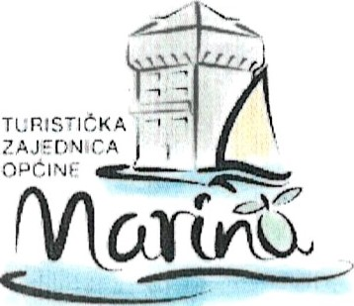
TURISTIČKA ZAJEDNICA OPĆINE MARINA
Drn Franłe Tuđmana 3A HR Q 1 222 N/țarłna Tel 021 889 016
www.tz4narina.hr łnfo@tzATłartna.hj•
Na temelju Odluke direktorice TURISTIČKE ZAJEDNICE OPĆINE MARINA od 11. svibnja 2022. god., objavljuje se
JAVNI NATJEČAJ
ZA RADNO MJESTO TURISTIČKOG INFORMATORA za rad u turističko-informativnim centrima Marina, Sevid i Vinišće na određeno vrijeme - sezonski
(tri (3) izvršitelja)
TIC Marina: 1 djelatnik TIC Vinišće: 1 djelatnik
TIC Sevid: 1 djelatnik
Posao turističkog informatora podrazumijeva obavljanje poslova prijave i odjave turista, informiranje gostiju, prikupljanje informacija o turističkoj ponudi zajednice, te ostali poslovi u skladu sa zakonskim odredbama.
Opis poslova obavlja informativne poslove u vezi s turističkom ponudom destinaciJe pruža tehničku podršku malim iznajmljivačima prilikom prijave i odjave gostiju
- prikuplja i ažurira podatke o turističkoj ponudi, elektroničkim adresama i drugim podacima važnijih poslovnih subjekata na području djelovanja Zajednice sudjeluje u organizaciji manifestacija i edukacija vodi evidenciju posjetitelja unutar centra
- izvještava Voditelja TIC-eva o raspoloživosti promotivnih materija centra provodi aktivnosti potrebne za neometan i efikasan rad centra po potrebi sudjeluje u provođenju istraživanja zadovoljstva posjetitelja
- sudjeluje u aktivnostima naplate turističke pristojbe, brine se I nadzire čistoću i urednost radnih prostorija radi i druge poslove po potrebi i po nalogu direktorice.
Kandidati moraju ispunjavati slijedeće uvjete
- najmanje završena gimnazija ili druga srednja škola (četverogodišnja) društvenog smjera, odlično poznavanje engleskog jezika i dobro poznavanje još jednog stranog jezika (njemački, francuski, talijanski), izvrsno poznavanje rada na računalu,

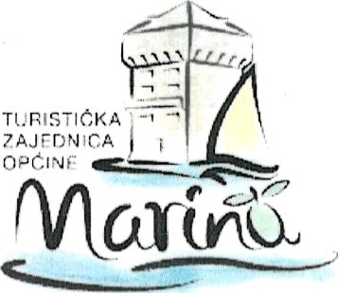
TURISTIČKA ZAJEDNICA OPĆINE MARINA
Dr Franje Tuđmana 3A HRQI 222 Marina
Tel. 021 889 015
www.tz-marina.hr info@tvrnarina.hr
poznavanje kulturne i turističke ponude općine Marina, razvijene komunikacijske sposobnosti, radno iskustvo na istim i sličnim poslovima je poželjno
Uz vlastoručno potpisanu prijavu na natječaj, kandidati moraju dostaviti
- životopis;
- presliku dokaza o hrvatskom državljanstvu;
- dokaz o završenom obrazovanju (presliku diplome/svjedodžbe).
Radni odnos zasniva se na određeno vrijeme, i to u periodu od 01. lipnja do 15. rujna 2022. god. s mogućnošću produžetka ugovora
Na natječaj se mogu javiti kandidati oba spola.
Natječaj je otvoren od 11.05.2022., do zaključno 19.05.2022. godine
Prijave na natječaj s potrebnim prilozima dostavljaju se poštom ili osobno u zatvorenoj kuverti s naznakom „Za natječaj” na adresu: TURISTIČKA ZAJEDNICA OPĆINE MARINA, Dr. Franje Tuđmana 3A, 21 222 Marina.
U prijavi je potrebno naznačiti za koji ured se kandidat prijavljuje te kontakt (e-mail adresa, broj mobitela) putem kojeg će im biti dostavljen poziv na intervju. O rezultatima javnog natječaja kandidati će biti obaviješteni u zakonskom roku
Nepravodobne i nepotpune prijave neće se razmatrati. Osobe koje podnesu nepotpune ili nepravovremene prijave na javni natječaj ne smatraju se kandidatima prijavljenim na javni natječaj.
TZO Marina zadržava pravo ne prihvatiti niti jednu od pristiglih ponuda na natječaj bez posebnog obrazloženja
Prijavom na natječaj kandidati daju privolu za obradu njihovih osobnih podataka u svrhu zapošljavanja, a u skladu s Odredbama Opće uredbe o zaštiti osobnih podataka. TZO Marina jamči svakom prijavljenom kandidatu da će dostavljenu dokumentaciju koristiti isključivo u svrhu provođenja postupka zapošljavanja
Natječaj će biti objavljen na web stranici TZO Marina www.tz-marina.hr u rubrici Natječaji
Marina, 11. svibnja 2022. god


